**Proyecto Gestión de Compras**

Modelo de datos

GFGS DAW – M02 BASE DE DATOS – CURSO 20-21

Jose Miguel Peinado

[Análisis y diseño realizado con:

Eric Farrer

Klaudius Miskinis

Índice:

Introducción del documento:

En este documento encontraras toda la información en relación a la base de datos pedida, desde su estructura (diagrama E/R) a sus Scripts, y una descripción del contenido y funcionamiento de las tablas.

Diagrama E/R:

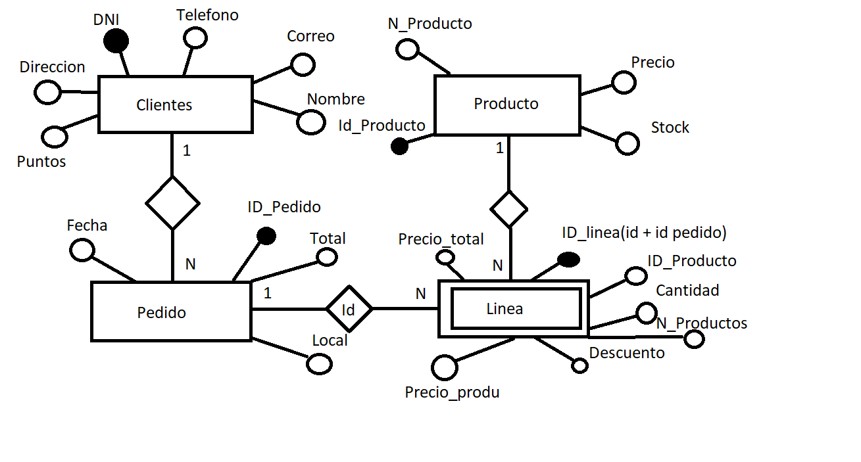

Modelo Relacional:

Clientes (DNI, Teléfono, Correo, Nombre, Puntos, Dirección)

Producto (Id_Producto, N_Producto, Precio, Stock)

Pedido (Id_Pedido, Total, Local, Fecha)

Línea (Id_linea, Id_Producto, Cantidad, N_Productos, Descuento, Precio_produ, Precio_total)

Línea – Producto ( Id_linea, Id_Producto)

|  |  |  |  |  |
| --- | --- | --- | --- | --- |
| Clientes | | | | |
| nom del camp | tipus de dades | ha de ser obligatori? | és clau primària d’aquesta taula? | és clau forana i fa referència a alguna taula(PK) |
| DNI | VARCHAR2(10) | NOT NULL | PK |  |
| Telefono | NUMBER(9) | NOT NULL |  |  |
| Correo | VARCHAR2(20) | NOT NULL |  |  |
| Direccion | VARCHAR2(30) | NOT NULL |  |  |
| Nombre | VARCHAR2(40) | NOT NULL |  |  |
| Puntos | NUMBER(6) | NOT NULL |  |  |

|  |  |  |  |  |
| --- | --- | --- | --- | --- |
| Pedido | | | | |
| nom del camp | tipus de dades | ha de ser obligatori? | és clau primària d’aquesta taula? | és clau forana i fa referència a alguna taula(PK) |
| Id_Pedido | NUMBER(10) | NOT NULL | PK |  |
| Fecha | DATE | NOT NULL |  |  |
| Total | NUMBER(6) | NOT NULL |  |  |
| Local | VARCHAR2(20) | NOT NULL |  |  |

|  |  |  |  |  |
| --- | --- | --- | --- | --- |
| Linea | | | | |
| nom del camp | tipus de dades | ha de ser obligatori? | és clau primària d’aquesta taula? | és clau forana i fa referència a alguna taula(PK) |
| Id_linea | NUMBER(10) | NOT NULL | PK |  |
| Id_Producto | NUMBER(10) | NOT NULL |  | FK -> Producto |
| Cantidad | NUMBER(3) | NOT NULL |  |  |
|  | ... | ... | ... | ... |

|  |  |  |  |  |
| --- | --- | --- | --- | --- |
| Producto | | | | |
| nom del camp | tipus de dades | ha de ser obligatori? | és clau primària d’aquesta taula? | és clau forana i fa referència a alguna taula(PK) |
| nom_camp | VARCHAR2(10)  o NUMBER(4,2)  o DATE  etc. | NOT NULL o en blanc | PK o deixar-ho en blanc | Si ho és cal posar:  FK 🡪 taula(PK) |
| ... | ... | ... | ... | per exemple:  FK 🡪 EMPLEAT(DNI) |
| ... | ... | ... | ... | ... |
| ... | ... | ... | ... | ... |